Iterativ Mjukvaruutveckling
1DV404

Laboration 4 – Projekt

Student: Andréas Anemyr WP -14 (aa223ig@student.lnu.se)
Handledare: Emil Carlsson
Tidslog Iteration 1

p* Iterationsplanering Grovplanering
1* Planering Detaljnivå
2* Användningsfall Analyseras (vid behov även skapa!)
3* Design Identifieras, Specificeras & Implementeras
4* Test Designas, Specificeras, Implementeras & Exekveras
5* Reflektion

Loggning
Datum | Beskrivning  (delmål) | Iteration | Moment  id | Börjar | Slutar | Saldo  *1 | Saldo  *2 | Saldo  *3 | Saldo  *4 | Saldo  *5 | Saldo  iteration | Saldo
150108 | Iterationsplanering | - | p | 10:00 | 10:30 |  |  |  |  |  |  | 00:30
150108 | Iterationsplanering | - | p | 18:15 | 19:00 |  |  |  |  |  |  | 01:15
150108 | Planering | 1 | 1 | 19:00 | 19:45 | 00:45 | - | - | - | - | 00:45 | 02:00
150108 | radera klubb  flödesschema  #2 | 1 | 3 | 06:30 | 06:45 | - | - | 00:15 | - | - | 01:00 | 02:15
150109 | renderClubList()  #2 | 1 | 3 | 06:45 | 07:15 | - | - | 00:45 | - | - | 01:30 | 02:45
150109 | InactivateClub()  #2 | 1 | 3 | 07:15 | 07:45 | - | - | 01:30 | - | - | 02:00 | 03:15
150109 | Planering | 1 | 1 | 08:00 | 08:15 | 01:00 | - | - | - | - | 02:15 | 03:30
150109 | Reflektion | 1 | 5 | 08:15 | 08:30 | - | - | - | - | 00:15 | 02:30 | 03:45
150109 | Anvädningsfall | 1 | 2 | 08:45 | 09:00 | - | 00:15 | - | - | - | 02:45 | 04:00
150109 | Design etc | 1 | 3 | 09:00 | 10:00 | - | - | 02:30 | - | - | 03:45 | 05:00
150109 | Planering | 1 | 1 | 11:45 | 12:45 | 02:00 | - | - | - | - | 04:45 | 06:00
150109 | Analyserat användningsfall och aktör. Enkla flödesschema mm. | 1 | 2 | 13:45 | 14:30 | - | 01:00 | - | - | - | 05:30 | 06:45
150109 | Implementerat  setClubAdmin | 1 | 3 | 14:30 | 15:00 | - | - | 03:00 | - | - | 06:00 | 07:15
150109 | Testimpl testar kod | 1 | 4 | 15:00 | 15:30 | - | - | - | 00:30 | - | 06:30 | 07:45
150109 | Forts impl. test | 1 | 4 | 16:00 | 16:15 | - | - | - | 00:15 | - | 06:45 | 08:00
150109 | Imp test. Strular! | 1 | 4 | 18:15 | 18:45 | - | - | - | 00:45 | - | 07:15 | 08:30
150109 | Reflektion | 1 | 5 | 18:45 | 19:00 | - | - | - | - | 00:15 | 07:30 | 08:45
Not. Iteration avbryts vid 7tim och 30min. 30 minuter tidigare än beräknat.

Ansvarig iteration 1: Andréas Anemyr LNU WP -14

Tidslog Iteration 2

p* Iterationsplanering Grovplanering
1* Planering Detaljnivå
2* Användningsfall Analyseras (vid behov även skapa!)
3* Design Identifieras, Specificeras & Implementeras
4* Test Designas, Specificeras, Implementeras & Exekveras
5* Reflektion

Loggning
Datum | Beskrivning  (delmål) | Iteration | Moment  id | Börjar | Slutar | Saldo  *1 | Saldo  *2 | Saldo  *3 | Saldo  *4 | Saldo  *5 | Saldo  iteration | Saldo
150109 | Planering | - | p | 19:00 | 19:30 |  |  |  |  |  | 00:00 | 09:15
150109 | Iterationsplanering | 2 | 1 | 21:55 | 22:20 | 00:25 | - | - | - | - | 00:25 | 09:40
150109 | Användningsfall  förberedande | 2 | 2 | 22:20 | 22:35 | - | 00:15 | - | - | - | 00:40 | 09:55
150109 | Användningsfall  delmål #1  registrera lagadmin | 2 | 2 | 22:35 | 22:50 | - | 0:30 | - | - | - | 00:55 | 10:10
150109 | Iterationsplanering  modifierat målsättning (tid) | 2 | 1 | 22:50 | 23:10 | 00:45 | - | - | - | - | 01:15 | 10:30
150110 | Användningsfall  delmål #2  radera lag | 2 | 2 | 08:15 | 08:30 | - | 00:45 | - | - | - | 01:30 | 10:45
150110 | Reflektion | 2 | 5 | 08:30 | 08:45 | - | - | - | - | 00:15 | 01:45 | 11:00
150110 | Iterationsplanering  Dokumentation | 2 | 1 | 08:45 | 08:55 | 0:55 | - | - | - | - | 01:55 | 11:10
150110 | Användningssfall  delmål #2  radera lag | 2 | 2 | 08:55 | 09:15 | - | 01:05 | - | - | - | 02:15 | 11:30
150110 | Användningsfall  delmål #2  radera lag – fl.diagr | 2 | 2 | 09:15 | 09:30 | - | 01:20 | - | - | - | 02:30 | 11:45
150110 | Planering div rapport | - | p | 09:30 | 09:35 | - | - | - | - | - | - | 11:50
150110 | Användningsfall  granskar krav – försöker förstå.... | 2 | 2 | 09:30 | 09:50 | - | 01:40 | - | - |  | 02:50 | 12:10
150110 | Användningsfall  delmål #3  delegera lagadministratör | 2 | 2 | 09:50 | 10:20 | -- | 02:10 | - | - | - | 03:20 | 12:40
150110 | Reflektion | 2 | 5 | 10:20 | 10:25 | - | - | - | - | 00:05 | 03:25 | 12:45
150110 | Användningsfall delmål #3  delegera lagadministratör | 2 | 2 | 13:15 | 13:30 | - | 02:25 | - | - | -
150110 | Rapporterin tid uppföljning | 2 | 1 | 13:31 | 13:40 | 01:04 | - | - | - | - | 03:34 | 12:54
150110 | Design  delmål #1 | 2 | 3 | 13:40 | 15:20 | - | - | 01:40 | - | - | 05:14 | 14:34
150110 | Planering div rapport | 2 | 1 | 15:20 | 15:50 | 00:30 | - | - | - | - | 06:44 | 15:04
150110 | Test delmål #1  analys | 2 | 4 | 15:50 | 16:10 | -- |  | - | 00:20 | - | 07:04 | 15:24
150110 | Test delmål #1  implementation | 2 | 4 | 16:45 | 17:35 | - | - | - | 00:50 | - | 08:04 | 16:24
150110 | Design delmål #2  Test delmål #2 | 2 | 3,4 | 19:25 | 20:50 | - | - | 02:20 | 01:30 | - | 09:29 | 17:49
150110 | Planering div rapport | 2 | 3,4 | 21:45 | 22:05 | - | - | 02:30 | 01:40 | - | 09:49 | 18:09
150110 | Design delmål #2  Test delmål #2 | 2 | 3,4 | 22:05 | 22:50 | - | - | 02:55 | 02:10 | - | 10:34 | 18:54
150110 | Försök till komplettering, avryts! | 2 | 3,4 | 22:50 | 23:10 | - | - | 03:05 | 02:20 |  | 10:45 | 19:04
150110 | Reflektion | 2 | 5 | 23:10 | 23:40 | - | - | - | - |  | 11:15 | 19:34
Not. Iteration avbryts vid 11tim och 15min. 45 minuter tidigare än beräknat.

Ansvarig iteration 2: Andréas Anemyr LNU WP -14

Tidslog Iteration 3

p* Iterationsplanering Grovplanering
1* Planering Detaljnivå
2* Användningsfall Analyseras (vid behov även skapa!)
3* Design Identifieras, Specificeras & Implementeras
4* Test Designas, Specificeras, Implementeras & Exekveras
5* Reflektion

Loggning
Datum | Beskrivning  (delmål) | Iteration | Moment  id | Börjar | Slutar | Saldo  *1 | Saldo  *2 | Saldo  *3 | Saldo  *4 | Saldo  *5 | Saldo  iteration | Saldo
150111 | Planering | 3 | p | 10:00 | 11:00 | 01:00 | - | - | - | - | 01:10 | 20:34
150111 | Reflektion planering | 3 | 5 | 11:00 | 11:20 | - | - | - | - | 00:20 | 01:30 | 20:54
150111 | Användningsfall  delmål #1 | 3 | 2 | 11:20 | 12:15 | - | 00:55 | - | - | - | 02:25 | 21:49
150111 | Användningsfall  delmål #1 (failed) | 3 | 2 | 12:15 | 13:00 | - | 01:25 | - | - | - | 03:10 | 22:34
150111 | Användningsfall  delmål #1 (ställtid pga julledighet?) | 3 | 3 | 13:00 | 14:55 | - | -- | 01:55 | - | - | 05:05 | 24:29
150111 | Test delmål #1 | 3 | 4 | 14:55 | 15:35 | - | - | - | 00:40 | - | 05:45 | 24:59
150111 | Reflektion  delmmål #1 | 3 | 5 | 15:35 | 16:00 | - | - | - | - | 00:45 | 06:05 | 25:24
150111 | Användningsfall  delmål #2 | 3 | 2 | 16:00 | 16:30 | - | 01:55 | - | - | - | 06:35 | 26:04
150111 | Design  delmål #2 | 3 | 3 | 18:00 | 19:50 | - | - | 03:45 | - | - | 08:25 | 27:54
150111 | Test  delmål #2 | 3 | 4 | 19:50 | 20:05 | - | - | - | 00:55 | - | 08:40 | 28:09
150111 | Reflektio | 3 | 5 | 20:05 |  | - | - | - | -

Ansvarig iteration 3: Andréas Anemyr LNU WP -14

-

Iterationsplanering (Grovplanering)
Iterationsplaneringen omfattar iteration ett, två och tre.
Iterationsplaneringen avser att med tydlighet, men inte på detaljnivå, framhäva vad som är målsättning för respektive iteration. Varje iteration i sig allokerar en tidsåtgång som ska beaktas.

Projektet har tilldelats en maximal tidsåtgång på 32 timmar totalt.
Vid en eventuell tidsöverskridning > 60m min/iteration kommer den pågående iterationen att avbrytas och rapport kommer att avläggas på det som utvecklats. Fullföljda iterationer med förväntade resultat är ett primärt mål för varje iteration.
Iteration 1

- Vad
    - Implementera användningfall punkt 1 så långt som möjligt
inom en tidsrymd av max 8 timmar.
Vid implementering beaktas visionsdokumentet och applikationens krav.
- Mål
    - Systemadministratören ska kuna
        - Logga in → registrera klubbadministratör #1 :)
        - Logga in → radera klubb (inaktivera) #2 :)
        - Logga in → Delegera klubbadministratör #3 :)
        - Impl. enkelt(minimalt) användagränssnitt om tid finns #4 :(

- Tid
    - 8 tim

Iteration 2

- Vad
    - Implementera användningfall punkt 2 så långt som möjligt
inom en tidsrymd av max tolv timmar.
Vid implementering beaktas visionsdokumentet och applikationens krav.
- Mål
    - Klubbadministratören ska kunna
        - Logga in → registrera lagadministratör #1 :)
        - Logga in → radera lag #2 :)
        - Logga in → Lagadministratör ska kunna delegera
lagadministratör #3 :)
        - Impl. enkelt(minimalt) användagränssnitt om tid finns #4 :(
- Tid
    - 12 tim

Iteration 3

- Vad
    - Implementera användningfall punkt 5 så långt som möjligt
inom en tidsrymd av max tolv timmar.
Vid implementering beaktas visionsdokumentet och applikationens krav.
Samtliga delmål ska kunna genomföras i ett flöde utan att man testar sig fram genom att anropa metoder enligt flödet, såsom gjorts i tidigare iterationer.
Användaren kommer under den här iterationen att förse systemet med variabla data med hjälp av prompt(). Dessa ersätts i efterföljande iterationer efter planering till lämpligt gränssnit. Dessa används tillfälligt endast för att simulera ett fungerande flöde.
- Mål
    - Lagadministratören ska kunna
        - Logga in → registrera gymnast/lagmedlem #1
        - Logga in → radera gymnast/lagmedlem #2
        - logga in → redigera befintlig data på gymnast/lagmedlem #3

- Tid
    - 12 tim

Iteration 1, på detaljnivå
(kravanalys → design → implementation → test → reflektion)

#1
id | Moment | Kalkyltid | Verklig tid | check
1 | - Planering | 01:30 | 02:00 | X
2 | - Användningsfall  - analyseras | 01:00 | 01:00 | X
3 | - Design  - identifieras  - specificeras  - implementeras | 02:00 | 03:00 | X
4 | - Test  - designas  - specificeras  - implementeras  - exekveras | 02:00 | 00:45
5 | - Reflektion | 00:30 | 0 | X
 | Totalt | 7 timmar | 7,5 timmar

Iteration 1 Delmål #1 Logga in → registrera klubbadministratör

Efter att ha granska föregående labb tog jag beslutet
att låte detta delmål vara upfyllt från den föregåden labbaen.
Läggs åt sidan tills vidare.

Iteration 1 Delmål #2 Logga in → radera klubb

Krav: Samtliga lag måste ha ett id och ett namn.
Id ska vara av typen number.

Primärt Flöde  - hämta samtliga klubbar i ”Database”  - ”Output” i webbläsare (GUI)  - Välj lista i en klubb  - Vald klubb raderas (inaktiveras)  - Ny listan rendreras | Alternativt flöde  - Inget svar från ”Database”  - Generera felmeddelande

Designelement och eventuella kommentarer och förtydliganden

Källfil: Database | Källfil: Main | Kommentar
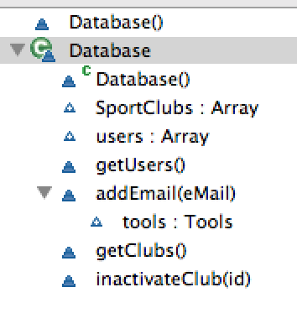 | 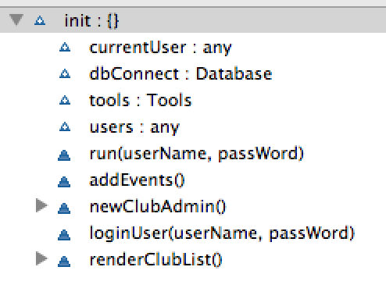 | Database:  Klassen database finns sedan tidigare. För att uppnå krav måste metorderna getClubs() och inactivateClub() implemnteras.  Init{}:  Objektet init{} behöver metoden renderClubList för att delmål #2 ska kunna nås

Enhetstestning
Klassen Tools avser att samla upp metoder som systemet behöver nyttja på en mängd olika ställen i programkod.

Testfixtur:
Testsvit: testDatabase (jsTestDriver)
Version: 2.0

Anrop | Ansvarig | Förväntat | Kommentar | testId | Check
db.setClubAdmin(999, ”asdf”) | Andréas | fail | Endast typen number accepteras som andra parameter | 2.05 | Nej

Rapport: test 2dot5 fungerar inte som det ska.

Iteration 1 Delmål #3 Logga in → Delegera klubbadministratör

Pre → Klubbadministratör måste finnas som användare i systemet
Post → Klubbern har tilldelats en admin i form av en databasanvändare som är kopplad genom användarens ID

Primärt Flöde  - hämta samtliga users i ”Database”  - ”Output” i webbläsare (GUI)  - Välj användare att bli klubbadmin | Alternativt flöde  - Inget svar från ”Database”  - Generera felmeddelande

Källfil: Database | Database | Kommentar
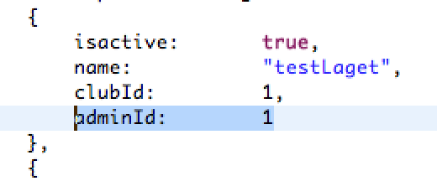 |  | Database:  Klassen database finns sedan tidigare.  Objekt av klubbar utökas med ett fält som heter adminId.  Metoder som lagts till för delmål är:  setTeamAdmin(teamId,)

Enhetstestning delmål #3
Inga tester gjorda eftersom iteration #1 gått över sju timmar.
Eftersom testning inte gick framåt läggs den på is för att återgå till i framtida iteration.

Iteration 1 Reflektion

Jag tog beslutet att fortsätta på laboration tre som utgångspunkt inför laboration fyra. Det som slog mig var att trots att jag själv skapat allt inom detta projektet så var ställtiden för att komma igång betydligt längre än vad jag hade trott. Även att jag kände att laboration nummer tre gav mig en viss förståelse om hur flödet kan se ut inom den iterativa utvecklingeng så var det ändå svårt att komma in i flow från föegåen labb. Att synka ihop mot något som tidigare producerats upplevde jag som långtifrån självklart. Till slut valde jag att börja leka lite med koden och bara test runt i det som tidigare var gjort. Faktum är att det hjälpte till att korta ned ställtiden avsevärt. För mig fungerade/fungerar det helt enkelt inte så bra att bara titta på koden (även om man skrivit den själv) och utifrån detta tro att man kan börja producera diverse flödesdiagram mm, för att sedan jobba efter som mall och komma framåt.

Något jag ska ta med mig framöver är att det är bra att rota runt i koden, förstöra och testa runt lite så kommer man mycket snabbare in i vad jag vill kalla flow.

Efter att ha ”lekt” runt lite i koden tog jag papper och penna förstod att jag behövde ett flödesdiagram för att skriva kod till punkt ”Logga in → radera klubb” i iteration 1. Därefter tycker jag absolut att de t lossnade och jag blev mycker mer produktiv.

Jag noterar halvvägs, tidsmässigt, in i projektet att jag inte lagt i princip någon tid alls på användningfall. Troligen beror detta på att föregående labb redan hade anvädningsfall producerade som jag kunde nyttja. Men nästkommande iterationer borde bli annorlunda

Första halva av den första iterationen kändes riktigt bra efter en del strul med att komma igång efter julledigheten. Dock försvann känslan när jag skulle designa tester, implementer och exekvera. Hade en bra känsla av tester från tidigare labb. Men det var som bortblåst. Måste hitta rätt tänk där igen!

Iteration 2, på detaljnivå
(kravanalys → design → implementation → test → reflektion)
Mål (Milstolpe) #1
id | Moment | Kalkyltid | Verklig tid | check
1 | - Planering | 00:30 | 00:20 | X
2 | - Användningsfall  - analyseras | 00:45 | 45:00 | X
3 | - Design  - identifieras  - specificeras  - implementeras | 01:30 | 01:40 | X
4 | - Test  - designas  - specificeras  - implementeras  - exekveras | 00:45 | 01:10 | 66%
5 | - Reflektion | 00:30 | 0
6 | - Gränssnitt CSS & HTML
Mål (Milstolpe) #2
id | Moment | Kalkyltid | Verklig tid | check
1 | - Planering | 00:30 | 00:20 | X
2 | - Användningsfall  - analyseras | 00:45 | 45:00 | X
3 | - Design  - identifieras  - specificeras  - implementeras | 01:30 | 00:00 | X
4 | - Test  - designas  - specificeras  - implementeras  - exekveras | 00:45 | 00:00 | X
5 | - Reflektion | 00:30 | 0
6 | - Gränssnitt CSS & HTML |  | - | -
Mål (Milstolpe) #3
id | Moment | Kalkyltid | Verklig tid | check
1 | - Planering | 00:30 | 00:00 | X
2 | - Användningsfall  - analyseras | 00:45 | 45:00 | X
3 | - Design  - identifieras  - specificeras  - implementeras | 01:30 | 00:00 | X
4 | - Test  - designas  - specificeras  - implementeras  - exekveras | 00:45 | 00:00 | X
5 | - Reflektion | 00:30 | 0
 | - Gränssnitt CSS & HTML
 | Tidssummering för samtliga delmål i iteration 2 | 12 TIM
Iteration 2 Delmål #1 Logga in → Registrera lagadministratör

Aktörer → Klubbadministratör
→ Lagadministratör
Pre → Klubbadministratören systemanvändare (redan registrerad)

Post → Lagadministratören har tilldelats adminbehörighet för ett lag

Primärt Flöde  - Klubbadministratör loggar in  - Väljer att lägga till användare  - Användaren tilldelas behörighet till till att vara ett lags lagadministratör | Alternativt flöde  - Klubbadministratören loggar in  - Väljer att lägga till användare  - Användaren tilldelas behörighet till en lag i en inaktiv klubb.

Designelement och eventuella kommentarer och förtydliganden
Kommentarer:

Database |  | Kommentar
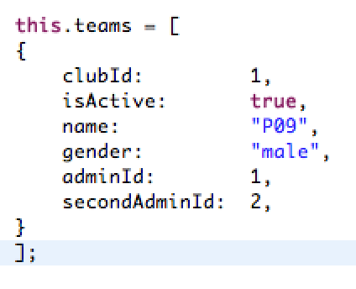 | 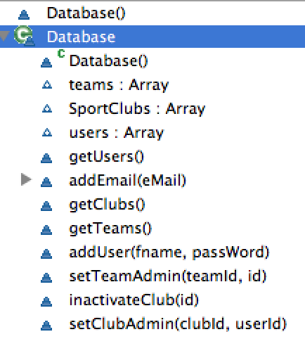 | Database:  Databas måste kompletteras med en array innehållandes lagobjekt  Metoder som lagts till för detta delmål är:  addUser(fname, passWord)  getTeams()  setTeamAdmin(teamId, id)

Enhetstestning Iteration 2 delmål #1

Testning avser att testa nya metoder för gällande delmål.
Testfixtur: Database
Testsvit: testDatabase (jsTestDriver)
Version: 2.0

Anrop | Ansvarig | Förväntat | Kommentar | testId | Check
addUser(”test”, 999) | Andréas | pass | Kontrollerar användare lagts till | 2.06 | X
getTeams() | Andréas | pass | Kontroller om en array returnerats | 2.07 | Nej!
setTeamAdmin | Andréas | pass | Inte implementerad alls!

Iteration 2 Delmål #2 Logga in → Radera lag

Aktörer → Lagadministratör
Pre → Lagadministratören är tidigare registrerad i systemet

Post → Ett lag har raderats ur den klubb som lagadministratörn tillhör

Primärt Flöde  - Lagadministratör loggar in  - Lista för klubbens samtliga lag genereras  - Välj ett lag att radera (inaktivera) med hjälp av ett lags unika id.  Verifier att id finns i aktuel klubba  - Lagadministratör bekräftat inaktivering av lag.  - Laget inaktiveras  - Lagadministratör får ”feedback” av system | Alternativt flöde  - Lagadministratör loggar in  - Lista för klubbens samtliga lag genereras.  - Välj ett lag att radera (inaktivera) med hjälp av lagets unika id.  - Lagadministratören nekar inaktivering  - Ny chans för inaktivering  - Lagadministör nekar inaktivering  - Flödet avslutas utan ytterligar meddelanden

Designelement och eventuella kommentarer och förtydliganden

Database | Kommentar
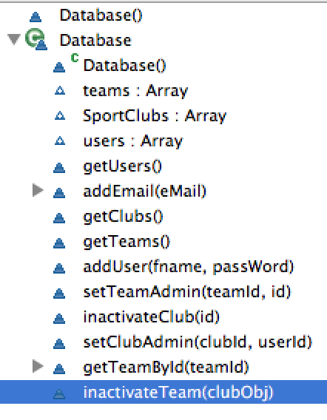 | Database:  Databas måste kompletteras med en array innehållandes lagobjekt  Metoder som lagts till för detta delmål är:  getTeamById(clubId) : array  inactivateTeam(teamObj) : void  Ej ännu tillagd:  messageInactivatedTeam(clubObj)

Enhetstestning Iteration 2 delmål #2
Testning avser att testa nya metoder för gällande delmål.
Testfixtur: Database
Testsvit: testDatabase (jsTestDriver)
Version: 2.0

Anrop | Ansvarig | Förväntat | Metodens funktion | testId | Check
getTeamById(clubId) | Andréas | pass | Hämtar ett lag med des id | 2.08 | X
inactivateTeam(teamObj) | Andréas | pass | Skicka med ett clubObj så inaktiveras teamet | 2.09 | X
messageInactivatedTeam(clubObj) | Andréas | pass | Returnerar ett meddelande om ett inaktiverat lag | 2.10 | Nej
Obs!
Metoden messageInactivatedTeam(clubObj) kommer att implementeras i slutet av iteration två eller tre om det finns tid att tillgå.

Iteration 2 Delmål #3 Logga in → Delegera lagadministratör

Aktörer → Lagadministratör (första)
→ Lagadministratör (andra)

Pre → Lagadministratören är tidigare registrerad i systemet

Post → En användare är tillagd i systemet med behörighet att vara administratör för ett lag

Primärt Flöde  - Lagadministratören lollar in som lagadministratör  - Möjlighet att delegera lagadministratör erhålls genom att klicka på en länk  - Uppgifter fylls i för blivand lagadministratör (fname och password)  - Användare skapas i database.users  - Laget tilldelas en ”andra” lagadministratör  - Lagadministratör få meddelande om att processen genomförts med lyckat resultat | Alternativt flöde  - Lagadministratören lollar in som lagadministratör  - Möjlighet att delegera lagadministratör erhålls genom att klicka på en länk  - Uppgifter fylls i för blivand lagadministratör (fname och password)  - Användare skapas i database.users  - Laget tilldelas en ”andra” lagadministratör  Lagadministratör få meddelande om att processen inte gick att genomföra genom ett felmeddelande  - Nytt registrering erbjuds på nytt

Database
*setTeamSecondAdmin(teamId,userID)

* Metod som kompletterar befintlig ”Database” sedan tidigare

Enhetstestning Iteration 2 delmål #3
Testning avser att testa nya metoder för gällande delmål.
Testfixtur: Database
Testsvit: testDatabase (jsTestDriver)
Version: 2.0

Anrop | Ansvarig | Förväntat | Metodens funktion | testId | Check
setTeamSecondAdmin(teamId,userID) | Andréas | pass | Sätter id för second admin av ett team | 2.11 | X

Iteration 2 Reflektion

Känslan inför itertaion två var att jag inte kände mig speciellt nöjd med den första iterationeme i sin helhet. Delar av den kändes ok. Det var framförallt vid testning som jag sladdade ut i mina tankar och tappade fokus. Inför denna iterationen tänkte jag att försöka blir mer disciplinerad och strukturerad Iterera enligt de planerade punktera utan att hoppa fram och tillbaka

En sak som jag upptäckte var när jag skulle skapa skapa funktionalitet för att radera lag. För att kunna radera ett lag så måste laget vara skapat. Detta har inte framgått av tidigare iterationer. Däremot finns ju ”sportsClub” i den simulerade databsen. Jag valde att förbise detta under själva iterationen. Men en sån grej kan vara bra att notera och eventuellt föra över till en nästa iteration. Alternativt implementera denna funktionalitet om det visar sig att det finnslite tid kvar inom den atuella iterationen

Angående användningsfall så tyckte jag det var lite knepigt att hålla isär och faktiskt direkt begripa mina tidigare skapade användningsfall i tidigare iterationer. I framtiden gäller känns det som att jag helst håller de korta för att aventuellt underlätta något.

Efter två planerade iterationer så känns det som att jag nu börjar förstå vad en iterativa utvecklingen handlar om. Men det innebär också att jag börjar ifrågasätt hur jag tidigare kodat. Nu känns det väldigt uppstyltat på något sätt. Min förhoppning är dock att jag ska få in att jobba iterativ utan att egentligen fundera på att jag gör det. Ett problem som jag haft är att jag på de planerade timmarna inte hunnit implementera något grafisk gränssnitt. Detta löste jag genom att i js-konsolle istället testa att skicka in de data som behövde för att simulera flödet från ett usecase. I den sista iteration ska jag ge mig på att istället tro att jag hinner implementera css oxh html så ska jag istället simulera detta med js funktionerna prompt och confirm. Jag vet att det här inte är nåt att föredra. Men i testsyfte och att slipp rodda runt med css och html tycker jag att det kan vara värt det. Så jag hittar nån känsla för att få ut generad data ut till någon form av gränssnitt.

Iteration 3, på detaljnivå
(kravanalys → design → implementation → test → reflektion)
Mål (Milstolpe) #1
id | Moment | Kalkyltid | Verklig tid | check
1 | - Planering | 00:30 | 00:00
2 | - Användningsfall  - analyseras | 00:45 | 00:00
3 | - Design  - identifieras  - specificeras  - implementeras | 01:30 | 00:00
4 | - Test  - designas  - specificeras  - implementeras  - exekveras | 00:45 | 00:
5 | - Reflektion | 00:30 | 0
6 | - Gränssnitt CSS & HTML
Mål (Milstolpe) #2
id | Moment | Kalkyltid | Verklig tid | check
1 | - Planering | 00:30 | 00:20
2 | - Användningsfall  - analyseras | 00:45 | 00:00
3 | - Design  - identifieras  - specificeras  - implementeras | 01:30 | 00:00
4 | - Test  - designas  - specificeras  - implementeras  - exekveras | 00:45 | 00:00
5 | - Reflektion | 00:30 | 0
6 | - Gränssnitt CSS & HTML |  | - | -
Mål (Milstolpe) #3
id | Moment | Kalkyltid | Verklig tid | check
1 | - Planering | 00:30 | 00:00 | X
2 | - Användningsfall  - analyseras | 00:45 | 00:00 | X
3 | - Design  - identifieras  - specificeras  - implementeras | 01:30 | 00:00 | X
4 | - Test  - designas  - specificeras  - implementeras  - exekveras | 00:45 | 00:00 | X
5 | - Reflektion | 00:30 | 0
 | - Gränssnitt CSS & HTML
 | Tidssummering för samtliga delmål i iteration 2 | 12 TIM
Iteration 3 Delmål #1 Logga in → Registrera gymnast/lagmedlem

Aktörer → Lagadministratör
→ Gymnast
Pre → Ett lag har en tilldelad lagadministratör, som kan logga in.

Post → En gymnast eller lagmeldem har lagt in i systemt och tillhör ”lagadministratörens” lag.

Primärt Flöde  - Lagadministratör loggar in  - Startar metod som lägger till en ny gymnast  - Fyller i formulär för gymnast  - Medlem adderas databa (simulerad endast...)  - Respons ges på samtliga lagmedlemmar med ny medlem ”highlighted” | Alternativt flöde  - Lagadministratör loggar in  - Startar metod som lägger till en ny gymnast  - Fyller i formulär för gymnast  - Proceduren avbryts

Designelement och eventuella kommentarer och förtydliganden

TeamMember | Database
id  fname  lname  clubId  teamId  TeamMember( ) | TeamMembers: array  popTeamMembers(teamMember) : void  getTeamMembers( ) : array

Enhetstestning Iteration 3 delmål #1

Testning avser att testa nya metoder för gällande delmål.
Testfixtur: Database
Testsvit: testDatabase (jsTestDriver)
Version: 2.0

Anrop | Ansvarig | Förväntat | Kommentar | testId | Check
popTeamMembers( ) | Andréas | pass | Test implementerad eller inte? | 2.12 | X
getTeamMembers( ) | Andréas | pass | Test implementerad eller inte? | 2:13 | X

Iteration 3 Delmål #2 Logga in → Radera gymnast/lagmedlem

Aktörer → Lagadministratör
→ Gymnast
Pre → Ett lag har en tilldelad lagadministratör, som kan logga in.

Post → En gymnast eller lagmeldem har raderats i systemet.

Primärt Flöde  - Lagadministratör loggar in  - Startar metod som som raderar (inaktiverar) lagmedlem med medlemmens id  - Dialogruta frågar efter medlems Id  - Lagadministratör bekräfta inaktivering  - Systemet rendrera meddelande på skärm | Alternativt flöde  - Lagadministratör loggar in  - Startar metod som raderar (inaktiverar)  lagmedlem med medlemmens id  - Dialogruta frågar efter medlems Id  - Lagadministratör förser systemet med Id  - Lagadministratör bekräftar INTE att fullfölja  - Proceduren avbryts

Designelement och eventuella kommentarer och förtydliganden

Database | TeamMember | Källfil: main.js
inactivateTeamMember( ) | id  fname  lname  clubId  teamId  isActive  TeamMember( ) | init.inactivateTeamMember( )  En länk med id=”inactivateTeamMember” triggar metoden i init.inactivateTeamMember()

Enhetstestning Iteration 3 delmål #2
Testning avser att testa nya metoder för gällande delmål.
Testfixtur: Database
Testsvit: testDatabase (jsTestDriver)
Version: 2.0

Anrop | Ansvarig | Förväntat | Metodens funktion | testId | Check
inactivateTeamMember( ) | Andréas | pass | Test. Metod implementerad? | 2.14 | X

Iteration 3 Reflektion

Planering

Min avsikt var/blev att fundera på vad som skulle förbättras från den föregående iterationens planering. Sättet jag tänkte på var att tänka efter på saker som jag inte var nöjd med, eller saker man skulle kunna ha gjort bättre, om just planeringen hade utförts och varit annorlunda på något sätt. Jag upplever generellt att jag har mer på fötterna nu angående planering. I alla fall projetkt av denna art. På det hela taget känner jag mig relativ nöjd med planeringen vid min summering. Min känsla är att jag behöver lägga mitt fokus på att gå från användningsfall (med hänsyn till krav) till desig och implementationen av kod

Användningsfall

Eftersom jag inte hade något flödesdiagram eller hade analyserat användningfallet för iteration tre och dess delmål analyserade jag visionsdokument för att försöka att komma till klarhet i vad det var som skulle utöfras. Jag har noterat att jag tänker i kod när jag skriver användningfall. Jag vet inte om detta begränsar en slutprodukt. Kanske det är negativt?

Design

Delmål/Milstolpe #1

Användningfallen tyckte jag gick ganska smidigt att utföra. Däremot upplever jag fortfarande inga klara gränser mella mina olika arbetsmoment. Jag hoppar fram och tillbaka nästan lite okontrollerat. Vid design kan jag helt plötsligt upptäcka att jag petar i ett test eller med justeringar av användningfall. Detta trots att jag försökt att arbeta mig från punkt till punkt för vardera delmål.
Delmål/Milstolpe #2

Äntligen så börjar det lossna lite och jag försår flödet bättre och bättre utan att behöva ”återblicka” ständigt.

Test

Valde att utföra minimalt med tester för delmål ett och två. Tyckte att arbete inte flöt på vidare genom första iterationen. Andra iterationen kunde jag troligen effektiv adderat ytterligare tester. Men jag valde att om tid finns efter delmål tre så läggs tid på fler tester.

punkt | Aktör | Användningsfall
1(1) | Systemadministratör | Loggar in
1(2) | Systemadministratör | Registrera klubbadministratör

Användningsfall → punkt 1(1) → Design & Implementation
use case: Loggar in

Namn | Beskrivning | Uppgifter
Systemadministratör | En person som utsetts av ligan | Ansvarig för att introducera nya klubbar genom elektronisk inbjudan. Även allmän bevakning av systemet

Beskrivning:

Systemadministratören loggar in i systemt genom att ange användarnamn och lösenord

Berättelse/Scenario
Per = Systemadministratör.

För att erhålla en hög säkerhet i systemet måste man logga in i systemet för att kunna bruka systemt. Som systemadministratör finns det en mängd med rutiner som måste vara avskilt för systemets övriga brukare.

Pre
Systemadministratör registrerad i systemet.

Post
Systemadministratören är inloggad i systemet.

Primär
    - Systemadministratör matar in användarnamn
    - Systemadministratören matar in lösenord
    - Systemet kontrollerar inmatat data mot databas med användare
    - Systemanvändaren släpps in i systemet

Alternativt flöde:

    - Enligt primärt flöde
    - Enligt primärt flöde
    - Enligt primärt flöde
    - Fel användarnamn alt. lösen
    - Systemadministratör erbjuds ny inloggning

Användningsfall → punkt 1(2) → Design & Implementation
use case: Registrerar klubbadministratör

Namn | Beskrivning | Uppgifter
Systemadministratör | En person som utsetts av ligan | Ansvarig för att introducera nya klubbar genom elektronisk inbjudan. Även allmän bevakning av systemet
Klubbadministratör | En person som utsetts av klubben | Ansvarig för klubbens allmäna data. Den person som primärt håller dialog med systemadministratören. Även befogenhet att delegera bort rollen lagadministratör

Beskrivning:
Systemadministratören lägger till e-postadress i databasen

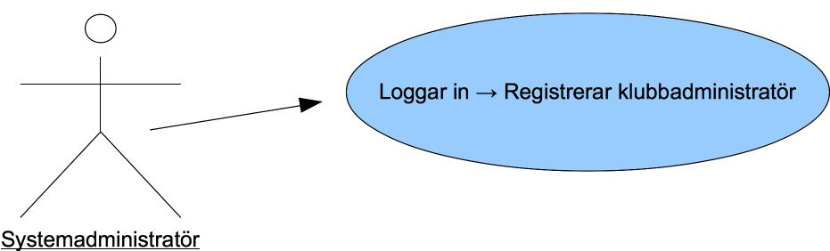

Berättelse/Scenario

Per = Systemadministratör.
Eftersom systemet i sig självt har tillgång til metoder som automatiskt gör det möjligt att bjuda in nya klubbadministratörer behöver Per logga in i systemet för att lägga till en potentiell blivande klubbadministratör. För att kunna lägga till detta behöver han logga in och därtill ha tillgång till
E-postadressen för den blivande klubbadministratören.

Pre
Systemadministratör inloggad i systemet.
Systemadministratören har tillgång til e-postadress

Post
Systemet har tillgång till en ny e-postadress i syte att bjuda in en klubbadministratör.

Primär
    - Systemet ansluter till databas om inte anslutning finns
    - Systemadministratör triggar event om att lägga till ny klubbadministratör
    - Systemt lägger till ny användare med unikt ID.

Alternativt flöde:

    - Systemet misslyckas med anslutning
    - Generera fellogg

Konstruktorfunktion Database

Källfil: src/Database.js

Kommentar:
Implementation av ”klassen” Database är i grunden en konstruktorfunktion i javascript. Även om js i grunden inte har stöd för klassen och metoder på samma sätt som exempelvis c# har det ändå funnits en strävan åt att likna den ”klassiska” programmeringen inom oop.

users: simulerar en databas i form av en array. Tanken är att applikationen byggs iterativt och databas kopplas på i ett senare skede.

getUsers(): Metod som har som uppgift att returnera samtliga fält databasen från ”tabellen” users

addEmail(): Metod som används för att registrera in en ny ”user” i databasen. Metoden genererar automatisk ett inkrementerat id med utgång från hur många users det för närvarande finns i systemet.

Database
users : array
getUsers() : array
addEmail()

”use strict";
//Will be replaced by a real dbClass. Just simulating!
function Database(){

this.users = [
{
id: 1,
fname: "Erik",
lname: "Eriksson",
passWord: 2222,
eMail: "erik@eriksson.se",
isAdmin: true,
},
{
id: 2,
fname: "Anders",
lname: "Andersson",
passWord: 1111,
eMail: "erik@eriksson.se",
isAdmin: false,
}
];

};

Database.prototype.getUsers = function(){
return this.users;
};

Database.prototype.addEmail = function(eMail){
this.users.push({id: this.users.length + 1, eMail: eMail});
};
Konstruktorfunktion SportClub

Källfil: src/SportClub.js

Kommentar:
Implementationen av klassen (konstruktorfunktionen) SportClub får i detta begynnande skede vara så minimal den kan vara. Finns ingen orsak att låta den svämma över av en massa funktionalitet som ”eventuellt” kommer att behövas så småningom. Att hålla kodabasen men samtidigt uppstå kraven för projektet borde göra underhåll av koden enklare. Anledningen till att jag måste ha med den här är att användningfall 1 i visionsdokumentet kommer att vara beroende av att det går att registrerat sig för ett lag om man ska kunna registrera sig som en klubbadministratör. Inledningsvis är det tillräckligt om det finns fält för lagets namn och ett unikt lag id. Tanken är att Systemet frågar databasen efter ett eller flera lag därefter instansieras objekt utiftrån databassvaret som givits. Instansiering sker genom anrop till konstruktorfunktionen SportClub som återfinns i SportClub.js

SportClub
clubName : string
clubAdminId
getClubAdminId() : number
setClubAdminId() : void
getName() : string
setName() : void

function SportClub(clubName, clubAdminId){

this.setClubAdminId = function(_clubAdminId){
clubAdminId = _clubAdminId;
};

this.getClubAdminId = functin(){
return clubAdminId;
};

this.setName = function(_clubName){
clubName = _clubName;
};

this.getName = function(){
return name;
};
};

Uppgift 4 – Enhetstestning

Kommentar gällande uppgift 4:
Att göra en komplett tabell på alla möjliga scenarior är svårt. Det är svårt att få in all tänkbar och icke tänkbar logik. Försök har gjorts att uppnå en specifikation av enhetstestning som ställer kommande krav vid implementation av tester.

Alternativet till denna metod kunde varit en annan tabelluppbyggnad men känslan är att jag får in mycket information på liten yta men att den trots allt är greppbar.

Motivering Enhetstestning 4:
Försök har gjort att uppnå en enhetstestning som innebär minskade risker vid utveckling av systemet. Beaktning har även tagits till övriga och förhoppningsvis samtliga krav som kunden förutsätts kräva vid leverans. En bra utgångspunkt är att försöka skriva kod på ett sätt som stärker oddsen för en framtida acceptans vid leverans.

Uppgift 4 Enhetstestning

Enhetstestning avseende Login:

Kommentar:
Funktionen login ligger inte inledningsvis i utvecklingen implementerad i en egen eller annan klass. Funktionen är deklarerad som medlem i objektet init som laddas när webbläsaren anropar eventet ”load”. Eventet är satt med addEventListener().

Anledning till att den ligger med så här tidigt är att all funktionalitet kräver att man är inloggad. Tanken är att funktionen får sina inloggningsparametrar genom en manuell inmatning från brukare av systemet när det är driftat. Dock är systemet inledningsvis försett med en hårdkodad testanvändare (test@test.se) i klassen database för att funktionalitet ska kunna testas.

Testfixtur: Login
Testsvit: testLogin (jsTestDriver)
Version: 1.0

Anrop | Förväntat | Kommentar | testID | Check
init.loginUser(”Erik”, 1111 ) | fail | Fel lösen | 1.1 | X
init.login(”Erik”, 2222) | pass | Anv. I databas | 1.2 | X
init.login(””) | fail |  | 1.3 | X
Init.login(”nisse”, 2222) | fail | Anv. Existerar inte! | 1.4) | X

Enhetstestning avseende Database:

Kommentar:
För att kunna utför enhetstestning på klassen database genereras först en referansvariabel benämnd db nedan.

Testfixtur: Database
Testsvit: testDatabase (jsTestDriver)
Version: 2.0

Anrop | Förväntat | Kommentar | testId | Check
db === new Database() | pass | Vid db === null ska ett assert genereras! | 2.1 | X
db.addEmail(”test@test.se”) | pass | AddEmil lägger till framtida klubbadministratör med unikt uppräknatd baserat på antal user i database | 2.2 | X
db.addEmail(1234) | fail | Assert nyttjar Tools | 2.3 | X
db.addEmail(1234);  db.addEmail(test@test.se) | pass | Testet ska simulera att göra två försök. Varvid det andra ska godkännas som valid data. | 2.4 | X

Enhetstestning avseende Tools:

Kommentar:
Klassen Tools avser att samla upp metoder som systemet behöver nyttja på en mängd olika ställen i programkod.

Testfixtur: Tools
Testsvit: testTools (jsTestDriver)
Version: 3.0

Anrop | Förväntat | Kommentar | testId | Check
tools === new Tools() | pass | Vid tools === null ska ett assert genereras! | 3.1 | X
tools.validateEmail(”test@test.se”) | pass |  | 3.2 | X
tools.validateEmail(243564) | fail |  | 3.3 | X

Uppgift 5 Implementera testsviten och kör

Testfixtur: Login
Testsvit: testLogin (jsTestDriver)
Version: 1.0

Allmän kommentar testmiljö:
Eclipse används som IDE. För att implementera testsviter och testkod används ett plugin till eclipse som heter jsTestDriver utvecklat av google. Det går alltså inte att köra denna kod direkt i en js fil med en förväntan om att det ska fungera. Pluginmodulen möjliggör att testa sin js mot samtliga browser genom att endast spara filen (går att koppla bort denna funktionen.

/* ***************************************
* Testfixtur: Login
* TestSuite: testLogin
* Version: 1.0
* ***************************************/

testLogin = TestCase("testLogin");

//testID 1.1
testLogin.prototype.testLoginId1dot1 = function(){
db = new Database();
init.users = db.getUsers();
init.loginUser("Erik", 1111);
assertNull("testID 1.1: Wrong Password. Check init.loginUser. User should not be logged in!", init.currentUser);
//Reset variables to init state befor next test in this suite
db = null;
init.currentUser = null;
};
//testID 1.2
testLogin.prototype.testLoginId1dot2 = function(){
db = new Database();
init.users = db.getUsers();
init.loginUser("Erik", 2222);
assertSame("testID 1.2: User should be logged in. Test tests user: Erik & password: 2222. It's listed inte database!", "Erik", init.currentUser.fname);
db = null;
init.currentUser = null;
};
//testID 1.3
testLogin.prototype.testLoginId1dot3 = function(){
db = new Database();
init.users = db.getUsers();
init.loginUser("");
assertNull("testID 1.3: Becaus params not is filled in when calling method init.currentUser should be Null!", init.currentUser);
db = null;
init.currentUser = null;

};
//testID 1.4
testLogin.prototype.testLoginId1dot4 = function(){
db = new Database();
init.users = db.getUsers();
init.loginUser("nisse", 2222);
assertNull("testID 1.4 User should not be logged in is not valid!!", init.currentUser);
db = null;
init.currentUser = null;
};
Testfixtur: Database
Testsvit: testDatabase(jsTestDriver)
Version: 2.0

Allmän kommentar testmiljö:
Eclipse används som IDE. För att implementera testsviter och testkod används ett plugin till eclipse som heter jsTestDriver utvecklat av google. Det går alltså inte att köra denna kod direkt i en js fil med en förvänta om att det ska fungera. Pluginmodulen möjliggör att testa sin js mot samtliga browser genom att endast spara filen (går att koppla bort denna funktionen.

"use struct";
/* ***************************************
* Testfixtur: Database
* TestSuite: testDatabase
* Version: 2.0
* ***************************************/

testDatabase = TestCase("testDatabase");

//testID 2.1
testDatabase.prototype.testDatabaseId2dot1 = function(){
var db = new Database();
assertTrue("Failed initalize new object of Database", Boolean(db));
db = null;
};
//testID 2.2
testDatabase.prototype.testLoginId2dot2 = function(){
var db = new Database();
db.addEmail("test@test.se");
assertEquals("testID: 2.2 A valid \"test@test.se\" failed to add but is valid",
"test@test.se", db.users[db.users.length -1].eMail);
db = null;
};
//testID 2.3
testDatabase.prototype.testLoginId2dot3 = function(){
var db = new Database();
assertFalse("testID 2.3: Fail! 1234 is not a valid eMail.", db.addEmail(1234));
db = null;
};
//testID 2.4
testDatabae.prototype.testLoginId2dot4 = function(){
var db = new Database();
assertFalse("testId 2.4.1: Failed because an invalid adress was added", db.addEmail(1234));
assertTrue("testId 2.4.2: Failed to add eMail \"test@test.se\"", db.addEmail("test@test.se"));
db = null;
};

Testfixtur: Tools
Testsvit: testTools(jsTestDriver)
Version: 3.0

Allmän kommentar testmiljö:
Eclipse används som IDE. För att implementera testsviter och testkod används ett plugin till eclipse som heter jsTestDriver utvecklat av google. Det går alltså inte att köra denna kod direkt i en js fil med en förvänta om att det ska fungera. Pluginmodulen möjliggör att testa sin js mot samtliga browser genom att endast spara filen (går att koppla bort denna funktionen.

"use strict";
/* ***************************************
* Testfixtur: Tools
* TestSuite: testTools
* Version: 3.0
* ***************************************/

testTools = TestCase("testTools");

//testID 3.1
testTools.prototype.testToolsId3dot1 = function(){
var tools = new Tools();
jstestdriver.console.log(typeof tools);
if(!tools){
fail("testId 3.1 Failed to initalize object from Tools");
}
};
//testID 3.2
testTools.prototype.testToolsId3dot2 = function(){
var tools = new Tools();
assertTrue("testId 3.2: ",tools.validateEmail("test@test.se"));
};
//testID 3.3
testTools.prototype.testToolsId3dot3 = function(){
var tools = new Tools();
assertFalse("testId 3.3: ",tools.validateEmail(243564));
};

Uppgift 6 Integrationstestning – Avseende Database

"use strict";
//Will be replaced by a real dbClass. Just simulating!
function Database(){

this.SportClubs = [
Förklaring:
Följer man pilarna kan man tydligt se kopplingen mellan testfall och vilken klass det är som är involerat i testet.

Not.
Varje test har ett unikt testid som återkopplar till testfall uppgift 4.

Övrigt
JsTestDriver har marketerat att att samtliga test gått igenom med förväntat resultat och samtliga assertions får anses att ha gått igenom. (extra kontrolerl har även genomförs genom att skicka felaktiga parametera på resp. assert och då markeras detta som fail).
{
name: "testLaget",
clubAdminId: 1,
}
];

this.users = [
{
id: 1,
fname: "Erik",
lname: "Eriksson",
passWord: 2222,
eMail: "erik@eriksson.se",
isAdmin: true,
},
{
id: 2,
fname: "Anders",
lname: "Andersson",
passWord: 1111,
eMail: "erik@eriksson.se",
isAdmin: false,
}
];

};

Database.prototype.getUsers = function(){
return this.users;
};

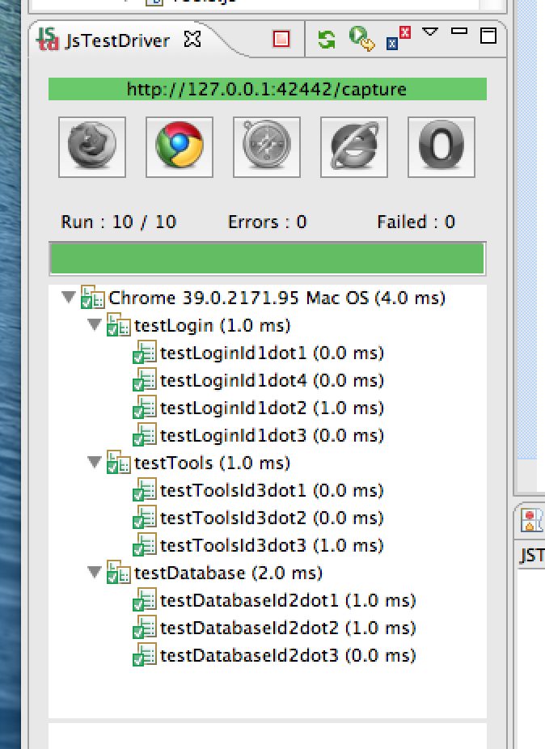
Database.prototype.addEmail = function(eMail){
var tools = new Tools();
if(tools.validateEmail(eMail))
{
this.users.push({id: this.users.length + 1, eMail: eMail});
return true;
}
else
{
return false;
}
};

"use strict";
/* ***************************************
* Testfixtur: Database
* TestSuite: testDatabase
* Version: 2.0
* ***************************************/

testDatabase = TestCase("testDatabase");

//testID 2.1
testDatabase.prototype.testDatabaseId2dot1 = function(){
var db = new Database();
assertTrue("Failed initalize new object of Database", Boolean(db));
db = null;
};
//testID 2.2
testDatabase.prototype.testDatabaseId2dot2 = function(){
var db = new Database();
db.addEmail("test@test.se");
assertEquals("testID: 2.2 A valid \"test@test.se\" failed to add but is valid",
"test@test.se", db.users[db.users.length -1].eMail);
db = null;
};
//testID 2.3
testDatabase.prototype.testDatabaseId2dot3 = function(){
var db = new Database();
assertFalse("testID 2.3: Fail! 1234 is not a valid eMail.", db.addEmail(1234));
db = null;
};
//testID 2.4
testDatabae.prototype.testDatabaseId2dot4 = function(){
var db = new Database();
assertFalse("testId 2.4.1: Failed because an invalid adress was added", db.addEmail(1234));
assertTrue("testId 2.4.2: Failed to add eMail \"test@test.se\"", db.addEmail("test@test.se"));
db = null;
Uppgift 6 Integrationstestning – Avseende Login (init)

"use strict";
var init = {
Förklaring:
Följer man pilarna kan man tydligt se kopplingen mellan testfall och vilken klass det är som är involerat i testet.

Not.
Varje test har ett unikt testid som återkopplar till testfall uppgift 4.

Övrigt
JsTestDriver har marketerat att att samtliga test gått igenom med förväntat resultat och samtliga assertions får anses att ha gått igenom. (extra kontrolerl har även genomförs genom att skicka felaktiga parametera på resp. assert och då markeras detta som fail).
currentUser: null,
dbConnect: null,
tools: null,
users: null,

//********************************************************************
run: function(userName, passWord){
this.addEvents();
this.tools = new Tools();
this.dbConnect = new Database();

this.users = this.dbConnect.getUsers();

this.loginUser(userName, passWord);

},
//********************************************************************

addEvents: function(){
addEventListener("click", this.newClubAdmin, false);
},

newClubAdmin: function(){
var email = prompt("Ange e-postadress");
if(init.tools.validateEmail(email)){
init.dbConnect.addEmail(email);
}
else{
alert("Ange en giltig e-postadress");
init.newClubAdmin();
};
},
loginUser: function(userName, passWord){
this.users.forEach(function(user){
if(user.fname === userName && user.passWord === +passWord)
{
init.currentUser = user;
}
});
}
};

window.onload = function(){
while(init.currentUser === null){
//init.run(prompt("User"), prompt("Pass"), true);
init.run("Erik", 2222);
}
};

"use strict";
/* ***************************************
* Testfixtur: Login
* TestSuite: testLogin
* Version: 1.0
* ***************************************/

testLogin = TestCase("testLogin");

//testID 1.1
testLogin.prototype.testLoginId1dot1 = function(){
var db = new Database();
init.users = db.getUsers();
init.loginUser("Erik", 1111);
assertNull("testID 1.1: Wrong Password. Check init.loginUser. User should not be logged in!", init.currentUser);
//Reset variables to init state befor next test in this suite
db = null;
init.currentUser = null;
};
//testID 1.2
testLogin.prototype.testLoginId1dot2 = function(){
var db = new Database();
init.users = db.getUsers();
init.loginUser("Erik", 2222);
assertSame("testID 1.2: User should be logged in. Test tests user: Erik & password: 2222. It's listed inte database!", "Erik", init.currentUser.fname);
db = null;
init.currentUser = null;
};
//testID 1.3
testLogin.prototype.testLoginId1dot3 = function(){
var db = new Database();
init.users = db.getUsers();
init.loginUser("");
assertNull("testID 1.3: Becaus params not is filled in when calling method init.currentUser should be Null!", init.currentUser);
db = null;
init.currentUser = null;

};
//testID 1.4
testLogin.prototype.testLoginId1dot4 = function(){
db = new Database();
init.users = db.getUsers();
init.loginUser("nisse", 2222);
assertNull("testID 1.4 User should not be logged in is not valid!!", init.currentUser);
db = null;
init.currentUser = null;

Uppgift 6 Integrationstestning – Avseende Tools
"use strict";
/* ***************************************
* Testfixtur: Tools
* TestSuite: testTools
* Version: 3.0
* ***************************************/

testTools = TestCase("testTools");

//testID 3.1
testTools.prototype.testToolsId3dot1 = function(){
var tools = new Tools();
jstestdriver.console.log(typeof tools);
if(!tools){
fail("testId 3.1 Failed to initalize object from Tools");
}
};
//testID 3.2
testTools.prototype.testToolsId3dot2 = function(){
var tools = new Tools();
assertTrue("testId 3.2: ",tools.validateEmail("test@test.se"));
};
//testID 3.3
testTools.prototype.testToolsId3dot3 = function(){
var tools = new Tools();
assertFalse("testId 3.3: ",tools.validateEmail(243564));
};

function Tools(){
//Empty block!
}

Tools.prototype.validateEmail = function(email) {
var re = /^(([^<>()[\]\\.,;:\s@\"]+(\.[^<>()[\]\\.,;:\s@\"]+)*)|(\".+\"))@((\[[0-9]{1,3}\.[0-9]{1,3}\.[0-9]{1,3}\.[0-9]{1,3}\])|(([a-zA-Z\-0-9]+\.)+[a-zA-Z]{2,}))$/;
return re.test(email);
};
Förklaring:
Följer man pilarna kan man tydligt se kopplingen mellan testfall och vilken klass det är som är involerat i testet.

Not.
Varje test har ett unikt testid som återkopplar till testfall uppgift 4.

Övrigt
JsTestDriver har marketerat att att samtliga test gått igenom med förväntat resultat och samtliga assertions får anses att ha gått igenom. (extra kontrolerl har även genomförs genom att skicka felaktiga parametera på resp. assert och då markeras detta som fail).

Förtydligande/motivering avseende illustarationer (uppg 6):

Eftersom en bild säger mer än tusen ord valde jag att illustrera hur testsviterna hänger ihop genom att illustrera detta med pilar som påvisar sammanhanget mellan testsvit och den klass som avser att testas. I uppgift 4 avsågs man ta fram specifika tester för att sedan implementera i uppgift 6. Till testfallen försökte jag även plocka ut ett antal möjligt scenario som eventuellt skulle kunna inträffa vid körning av kod. Framförallt har jag testat att skicka valida och icke valida argument in till metoder. Det bör dock betonas att jag uteslutande använt mig av tidigare förutbestämda testfallsdata. Eftersom jag anser det redundant att återigen rada upp tabeller för att redovisa det faktiskta resultatet gentemot förväntat eftersom samtliga tester kunnat genomföras utan synliga uppkomna brister/problem anser jag att samtliga testsviter håller god kvalité och om man ändå vill utforska vilka parametrar som skickats kan man alltså leta fram dessa i uppg 3 testfall.

Ska man ändå ta detta till en ”nästa” nivå för att förbättra dokumentering så bör man trots allt även skapa en tabell för redovisning av testfallsdata. Jag anser nog att detta skulle göras effektivas genom att använda sig av de tabeller som skapades i uppgift tre. Men till dessa skulle man kunnna komplettera upp ett antal kolumner som säger vem som utfört test, när test utförts. Eventuella avvikelser mot det förväntade resultatet som då skulle kunna användas som ett underlag för återrapportering till utvecklingsteamet och påtala eventuella bugga alternativt brister.

Angående kommentare i teskod så har dessa hållit till minium beroende på att försök har gjorts att använda sig av meddelandet som assertet generera istället. Då svämmar inte koden över av kommentarer som blivit redundant eftersom meddelandet (oftast) trots allt ändå säger vad koden förväntas kontrollera.

Testfall och testdatan utgick ifrån de underlag som tagits fram för uppgift 3. Tankengången var att bearbeta samtliga testfall som tagits och att dessa skulle utföras enligt underlag för test. Målet kan sägas vara väl uppfyllt samtliga testfall kunde genomföras med förväntat resultat utan några undantag alls.

Avvikande assert
Nedanstående skärmdumpar är endast en illustration för hur jsTestDriver beter sig om ett assert avviker mot data som förväntats. Samtliga testfall har simulerats till motsatt kontroll. Exempelvis assertNul har bytts till assertNotNull. Avsikten med detta var att testa om stärka för ytterligarre bevis om att testerna är och var funktionsdugliga när de kodades.

//testID 3.1
testTools.prototype.testToolsId3dot1 = function(){
var tools = new Tools();
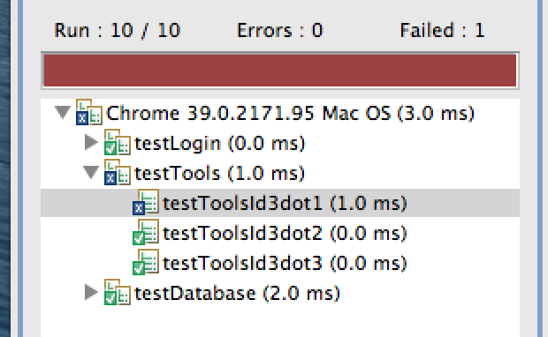
jstestdriver.console.log(typeof tools);
if(tools){
fail("testId 3.1 Failed to initalize object from Tools");
}
};

Uppgift 7 – Reflektion

Iterativ Mjukvaruutveckling. Ett stort ämne med alla möjliga lösningar.
Lite sån är min känsla över detta omfattande ämne. Deluppgifterna i sig kanske egentligen inte varit speciellt tuffa om det endast skulle utföras just som delmoment med mindre inlämningar.

Däremot anser jag utmaningen totalt sett i denna laboration varit oerhört krävande. Det har varit svårt att tydligt se ett mål för det man faktiskt ska åstadkomma. Jag har garanterat lärt mig både det ena och det andra under laborationens genomföranden. Det svåra tycker jag har varit att avgränsa sig, veta vad man ska fokusera på och det man lämnar åt sidan nu eller för alltid.

För mig har det varit en stor tillgång att titta på youtubeklipp som avser testning av mjukvara och mjukvaruprojekt. Ibland kör man in på ett spår och fastnar tankemässigt och då brukar jag titta på ett eller flera klipp eventuellt kanske slänga iväg en fråga till en kurskamrat för att se hur de avser att lösa uppgiften. Det resulterar ofta i nya krafter och att man ser lösning på det som ska utföras på ett fräschare sätt.

När labben kändes som mest motig var när jag skulle implementera testsviter och testköra. Här fick jag verkligen en aha-känsla och kunde känna att tester i kod absolut är något man skulle arbeta med så oerhört mycket mer. En av de största tillgångarna med en testsvit måste vara att den kontroller kod vid implemetnterings tidpunkt, men även tiden framöver sålänge som testsviten finns aktiverad. Jag valde/hittade en plugin som google utvecklat (jsTestDriver) som kör igenom testsviterna varje gång man sparar dokumentet. Det intressanta med denna modul är att man inte behöver hoppa mellan IDE:n och webbläsarens konsoll. Vid uppstart av modulen ligger en eller flera webbläsare som slav under modulen och testerna kan allstå genomföras på samtliga webbläsare utan att faktiskt ens behöva hoppa över till webbläsaren. Man kan tom testa en webbläsare på en annan dator. Om man vill så är det möjligt att koppla jasmines (testmiljö för javscript) testmiljlö under jsTestDriver vilket jag säkerligen kommer att testa på framvöver.
Slutligen. Utmaning nu är att försöka få till ett strukturerat tänk om hur man bör/ska gå tillväga inför nya projekt vare sig det är inom skolan, privat eller inom jobbet. Känns trots allt som ett nytt och bättre tänk håller på att växa till sig inom mig om hur jag bör gå tillväga inför nya projekt för att de ska bli lyckosamma ett bättre och effektivare sätt...

